GUÍA DE REFUERZO PEDAGÓGICO
ASIGNATURA: MATEMÁTICA
CURSO PRIMERO BÁSICO
N° DE GUÍA 1

Estimados padres, madres y apoderados, respondiendo a la contingencia y a los requerimientos del Ministerio de Educación, se trabajarán guías semanales, las que deberán ser resueltas por el estudiante con el apoyo de ustedes. Recordemos que para que esto funcione el compromiso del apoderado es fundamental.

Nombre: ……………………………………………………………………………………………

Objetivos a trabajar
-Contar hasta 10 de 1 en 1.
Establecer secuencias de 1 en 1 hasta el 10.

Instrucciones
1.-Cuenta los elementos y escribe el número que corresponda.
2. Recorta las piezas y ordénalas para formar la figura. (La pegas en el cuaderno).

1.-
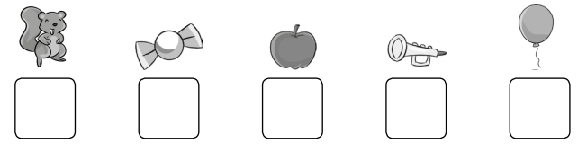
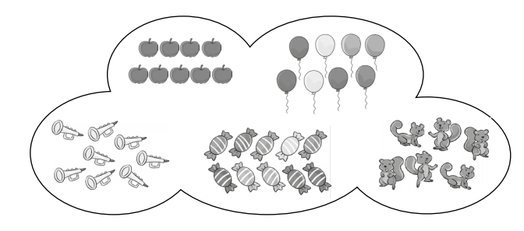
2.-
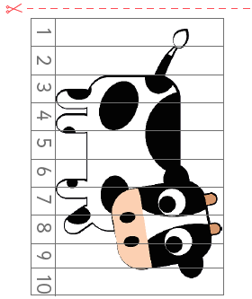

GUÍA DE REFUERZO PEDAGÓGICO
ASIGNATURA: MATEMÁTICA
CURSO PRIMERO BÁSICO
N° DE GUÍA 2

Estimados padres, madres y apoderados, respondiendo a la contingencia y a los requerimientos del Ministerio de Educación, se trabajarán guías semanales, las que deberán ser resueltas por el estudiante con el apoyo de ustedes. Recordemos que para que esto funcione el compromiso de los apoderados es fundamental.

Nombre: ……………………………………………………………………………………………

Objetivos a trabajar
Comparar grupos de elementos usando el término más - menos

Instrucciones
1. Cuenta los elementos y pinta el grupo que tenga más.
2.- Cuenta los elementos y encierra con un círculo el grupo que tenga menos.

1.-
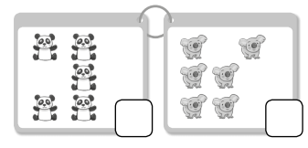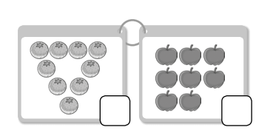
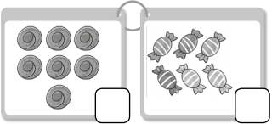

2.-
